学信网在线考试系统笔试考生操作手册

请考生按照以下流程操作：
登录→实人验证→查阅系统须知→选择考试→资格确认/阅读承诺书→调试设备→考前须知/实人验证→开启二机位→进入候考/进入考试→答题并交卷
注意：本说明文档内容如有变动，请以系统内页面提示为准。

1.设备要求
一机位：请使用带摄像头的台式机或笔记本电脑进行考试，并安装最新版Chrome浏览器。确保答题过程中，电脑摄像头、麦克风等功能正常使用。
二机位：请使用手机作为二机位监考设备，需要提前下载最新版“学信网”App。Android操作系统要求7.0及以上；iOS操作系统要求13及以上；HarmonyOS（鸿蒙）操作系统要求5.0及以上。低于以上版本的需要自行升级操作系统。手机需要保持电量充足，确保不因断电关机导致监考中断。

2.登录
进入登录页面，输入账号、密码或使用微信/支付宝，即可登录。登录后显示笔试和视频考试入口。
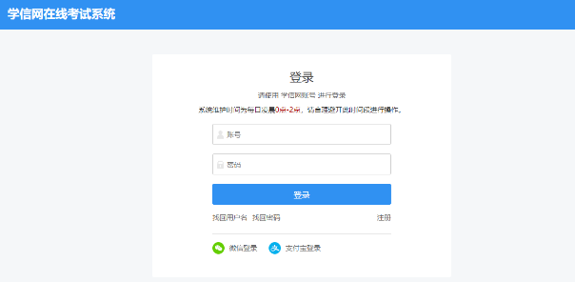

3.实人验证
首次登录时，考生须使用学信网App进行实人验证。如果没有，请点击页面的“去下载”下载App并安装到移动设备上。安装时请允许应用使用您的摄像头、扬声器、存储空间、网络等权限。
点击【下一步】，显示实人验证二维码。打开学信网App，点击页面右上角的扫一扫，扫描二维码并按照提示进行验证操作。若验证过程中点击了“取消”需等待一分钟后才可再次进行实人验证。

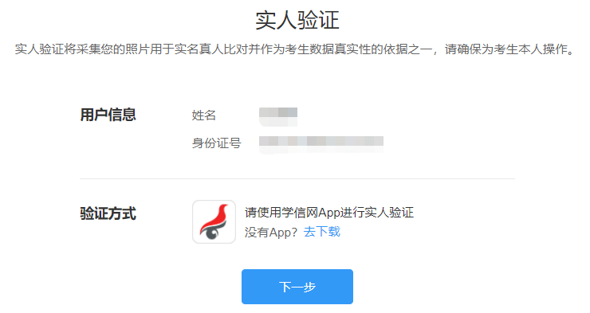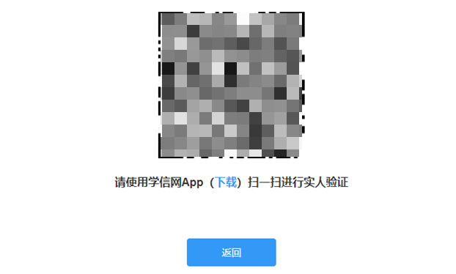

4.查阅系统须知及选择考试
实人验证通过后，显示考试类型“笔试”和“视频”，此处选择“笔试”。进入笔试后，请认真仔细阅读系统须知，点击【同意并进入系统】后可查看考试列表，点击报考单位，进入资格确认页面。

5.资格确认及承诺书
进入资格确认页面，考生应仔细核对个人信息，确认无误后再点击【确认无误】按钮。
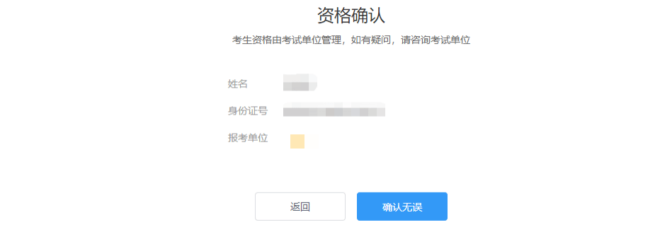
首次进行资格确认的考生，资格确认后会显示考试单位的考试承诺书，务必认真阅读考试承诺书，点击【同意】按钮。


6.调试设备
同意考生承诺书后进入调试页面。调试页面确认摄像头和麦克风都已打开，检查视频画面和声音是否正常。若调试失败，可点击“常见问题”查看失败原因。
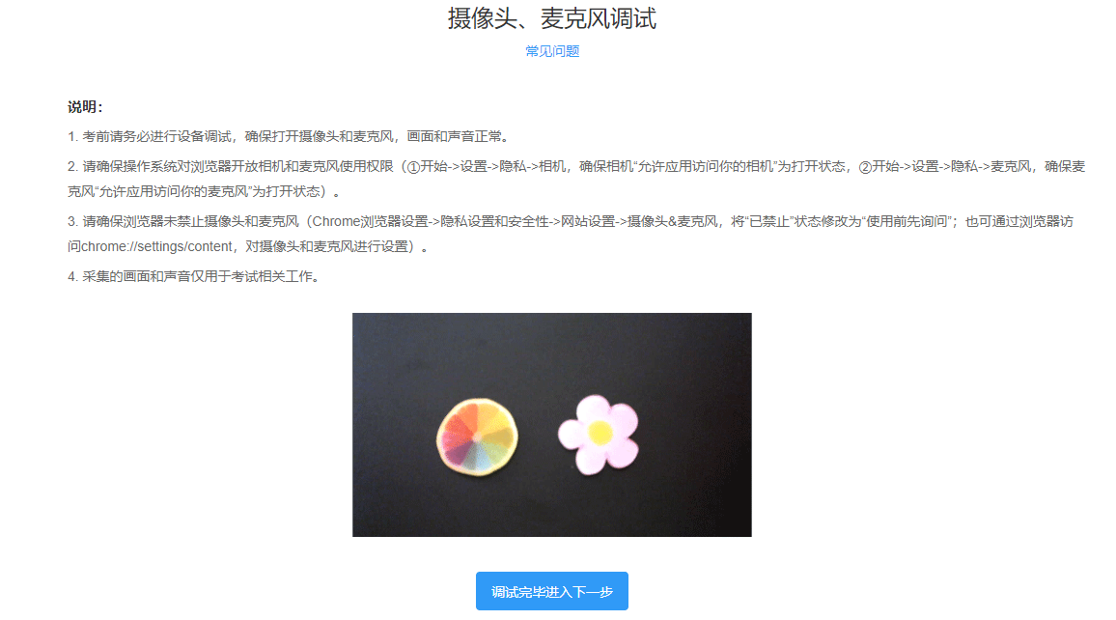
一机位调试完毕后，会进入二机位调试页面。打开学信网App登录本人账号，使用页面右上角的扫一扫，扫描二维码。二机位调试成功后，页面会提示“二机位调试已成功”。二机位调试默认5分钟后会自动关闭，期间如果调试完成可以点击学信网App左上角退出。
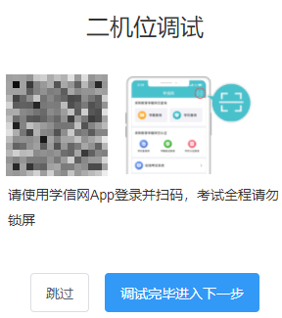
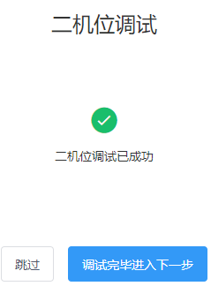

7.考试流程
7.1.阅读考前须知及实人验证
调试完毕进入考试信息页面。页面的考试名称、报考专业、考试时间、考前须知由考试单位设置，每场考试开始前都需要进行实人验证。考试开始前30分钟，先勾选“我已阅读考前须知”再进行实人验证，验证通过后可开启二机位并进入候考。实人验证操作步骤具体见“3.实人验证”。
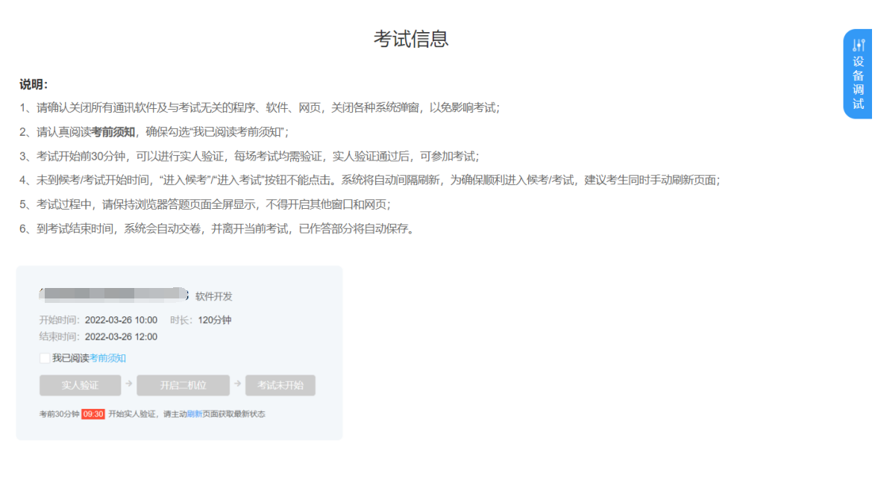

考试单位发送给考生的消息，会以弹窗形式显示在页面。所有消息都点击【已读】后，才可关闭消息弹窗。已读消息会收藏到右侧的“历史消息”中。
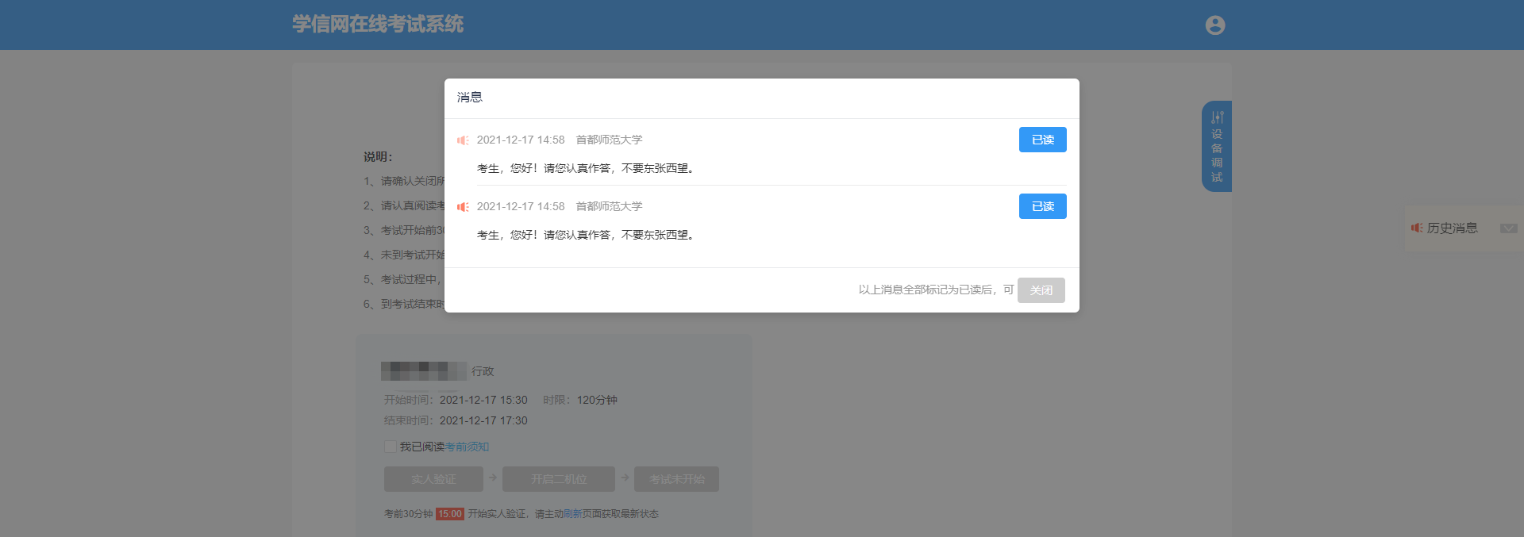

7.2.开启二机位
考生实人验证后即可开启二机位。点击【开启二机位】按钮，使用学信网APP登录并扫码。
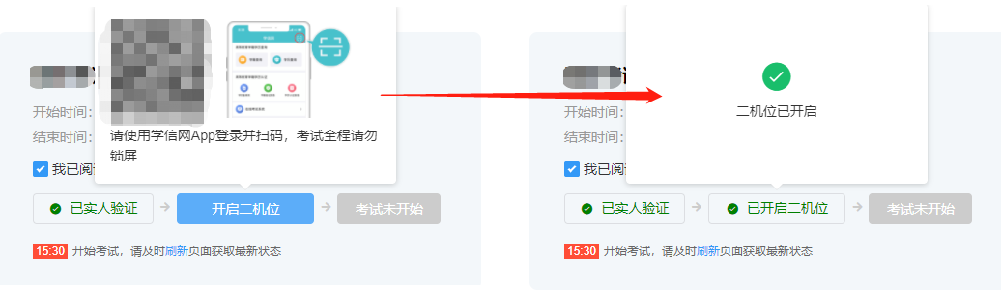

7.3.进入候考
考生在考前30分钟内完成实人验证，即可点击【进入候考】按钮。候考页面请重点关注一二机位的视频连接状态和视频拍摄角度是否正确，如有不符合的情况，请及时调整。
如果考试已经开始，考试信息页面的【进入候考】按钮不再显示。考生可按照页面提示步骤直接进入考试开始答题。
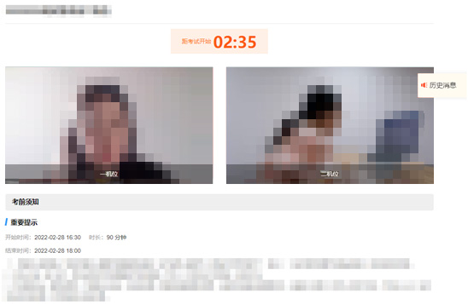
7.4.开始考试
考试开始后，若考生已提前进入候考，可以在候考页面直接进入考试。
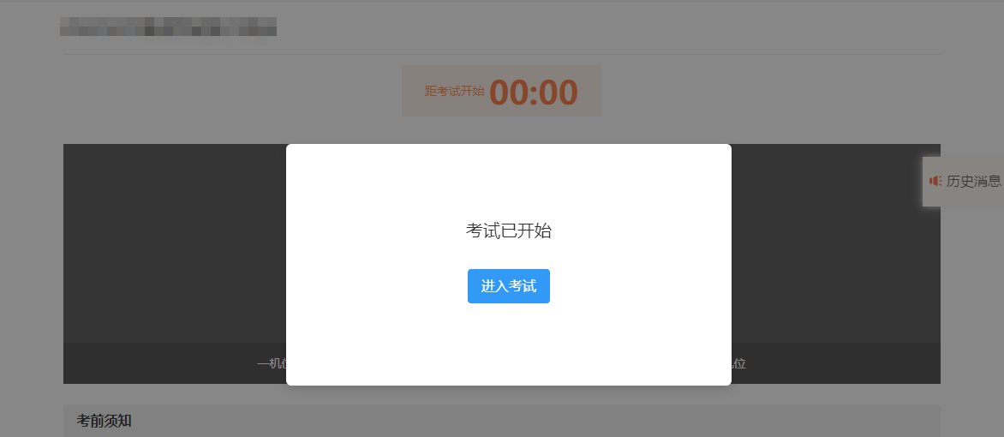

若考生未提前进入候考，可在考试信息页面点击【进入考试】按钮开始答题。
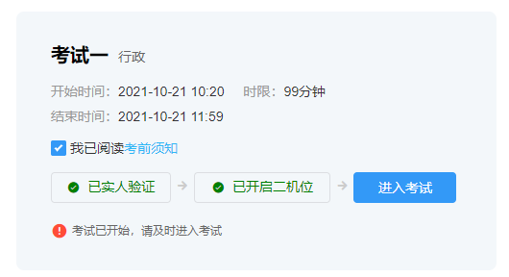

进入考试后，考试页面会全屏显示。页面中的考题内容、考题个数由考试单位设置。左上角显示该场考试的考试名称、考题个数；右上角显示考试剩余时间和考生一二机位的监考视频。
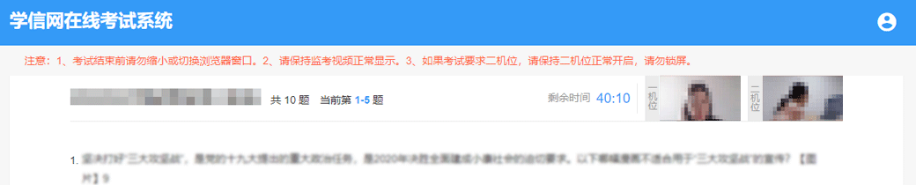

考试页面若一二机位未正常显示，可以在当前页面重新连接或开启。
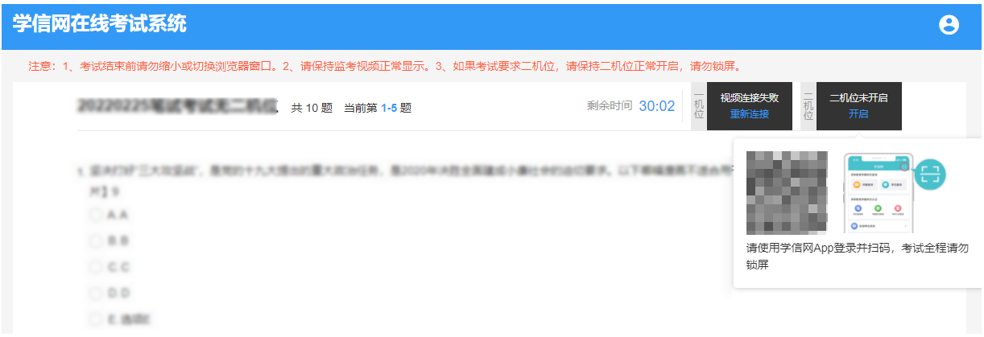

考题类型分选择题和简答题两种。
（1）选择题类型，一页显示五道题目，全部答完后可进入下一页，进入下一页后不允许返回修改。如果考试过程中遇到无法进入下一页的情况，请点击F5按键刷新页面后重试。
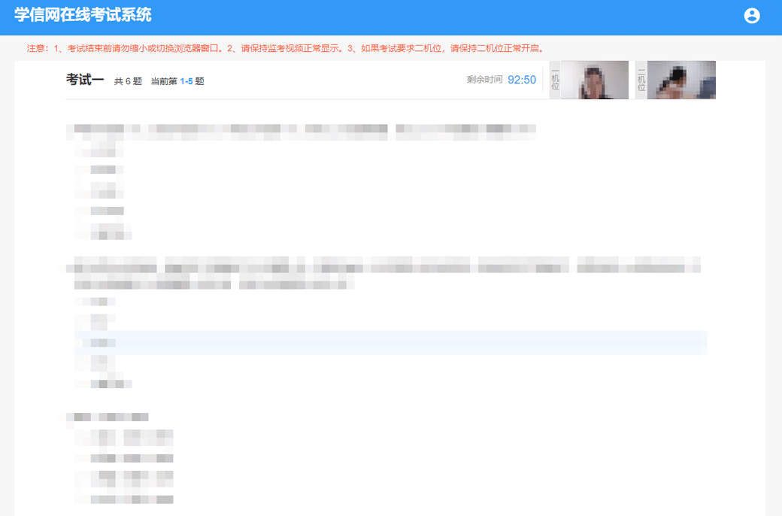
（2）简答题类型，一页仅显示一道考题。中间行显示该场考试内的考题序号，点击可查看对应的考题内容。考试结束前，已答完并保存的题目允许再次修改保存。
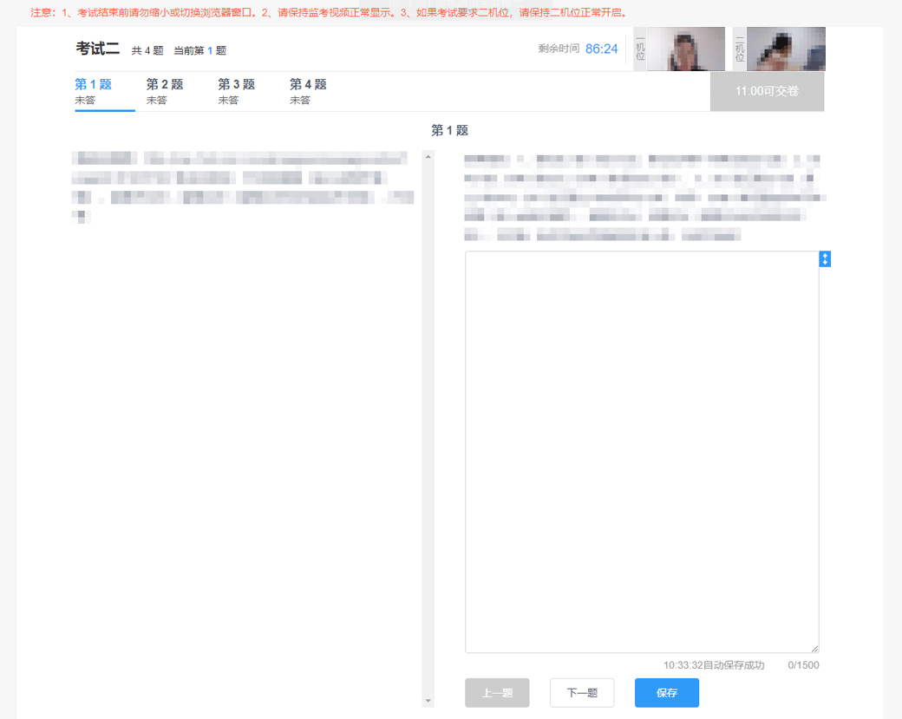
7.5.交卷
考试开始30分钟后，允许交卷。选择题需要全部填写完成才能点击交卷；简答题无此限制。交卷后该场考试结束，不能继续答题，考生可关闭系统或等待下一场考试。


